Recipe 図形と相似
◇ コンテンツ開発者 荻原 文弘
● 学校種別・学年 ：
中学校・第３学年
● 内容 ：
図形と相似 （発展的課題として第１学年『空間図形』でも可）
● レシピの概要 ：
空間図形が連続的に変化する様子を様々な角度から操作・観察し、２次元と３次元の移行を繰り返しながら、面積や体積を求める活動を通して、相似に関する理解を深める。
■ ソフト活用のメリット ：
３次元動的幾何ソフトを活用すると、空間における平面図形や立体の様子を複数の角度から同時に操作・観察することができる。これにより、２次元と３次元の間を行き来しながら探究を進める活動を通して、相似な図形・立体の性質に関する理解を深めることが期待できる。
また、Cabri3Dには、線分の長さや面積、体積を表示する機能があるので、図形の変化に伴う辺の長さや面積・体積の変化に着目して探究する活動を通して、相似比と面積比、体積比の関係まで探究できる可能性が開かれている。
■ 活用シーンの具体的提案 ：
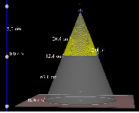
一般的な条件下における斜円錐や斜円錐台の求積問題を取り上げ、探究活動を授業に位置付ける。立体が変化する様子を、様々か角度から同時に操作観察し、３次元と２次元の移行を繰り返しながら、面積や体積などを求める活動を通して、空間図形の概念を豊かにするとともに、相似に対する理解を深めさせたい。
また、第１学年『空間図形』の立体の表
面積・体積を求める学習場面で、特殊な条
件下で図形の数量を求める発展的課題を位
置付けることも可能であろう。

〔学習の展開〕
● ２つのファイルは、問題の設定が異なっている。
図形と相似－１０ … 運動する光源から穴に光を当てる。
図形と相似－２０ … 運動する光源から円板に光を当てる。
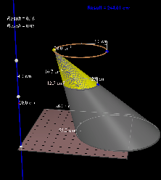
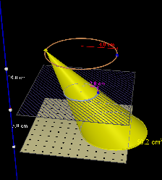

Cabri3Dファイル：左…図形と相似－１０ 右…図形と相似－斜円錐２０
以下は、「図形と相似－斜円錐２０」の展開を示す。
〈操作・観察及び考察：運動する光源から円板に光を当ててできる影〉
- 次の課題を提示する。
天井と平行になるように円盤が吊されており、真上には円周上を動く光源がある。円盤の半径や高さ、光源の動く円の半径は変えることができる。この光源が、円周上を動きながら円盤を照らすとき、床にできる影が動く範囲について調べ、気が付いたことをまとめましょう。
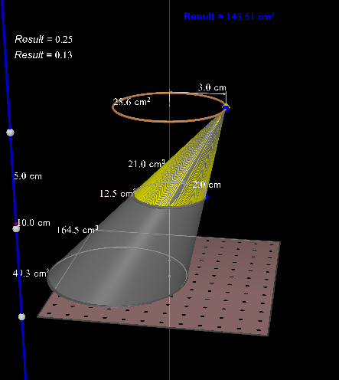
- 光源が円盤を照らす光は斜円錐と考
えてよいことを確認する。
- 光源が動く円の半径を変える、円盤の
半径や円盤の床からの高さを変える、見
る角度を変えるなどしながら、図形が変
化する様子を操作・観察し、光源を回転
させることにより、円盤によりつくられ
る影がどのような図形を描くかなどについて、気が付いたことを級友と話し合ったりノートにまとめる。
- 定められた条件のもとで、光源と円板によりつくられる影が動く図
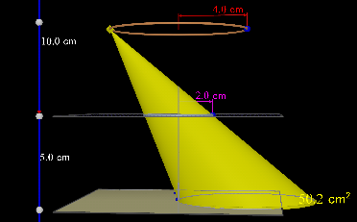
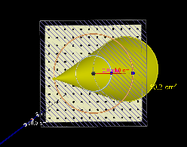
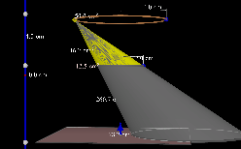
形の面積や斜円錐台の体積などを求める。
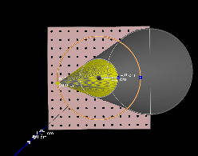

- Cabri3D・ファイル名：
図形と相似－斜円錐１０
図形と相似－楕円錐２０

図形と相似－斜円錐１０

図形と相似－楕円錐２０

